Міністерство освіти і науки України
Національний технічний університет України
«Київський політехнічний інститут ім. Ігоря Сікорського»
Факультет інформатики та обчислювальної техніки
Кафедра обчислювальної техніки
ЛАБОРАТОРНА РОБОТА 3

з дисципліни «Компʼютерна схемотехніка»
на тему «ЗНАЙОМСТВО З СЕРЕДОВИЩЕМ МОДЕЛЮВАННЯ MODELSIM»
ВИКОНАВ:
Студент ІІ курсу ФІОТ
групи ІО-43
Шепітко В.О.
Залікова №4318

ПЕРЕВІРИВ:
Нікольський Сергій Сергійович
Київ – 2026

Порядок виконання роботи.
- Запускаємо програму ModelSim:
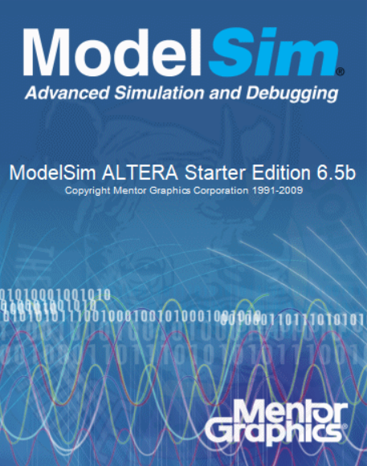

- Закриваємо IMPORTANT Information за допомогою кнопки Close. Відкриється основне робоче вікно середовища моделювання:
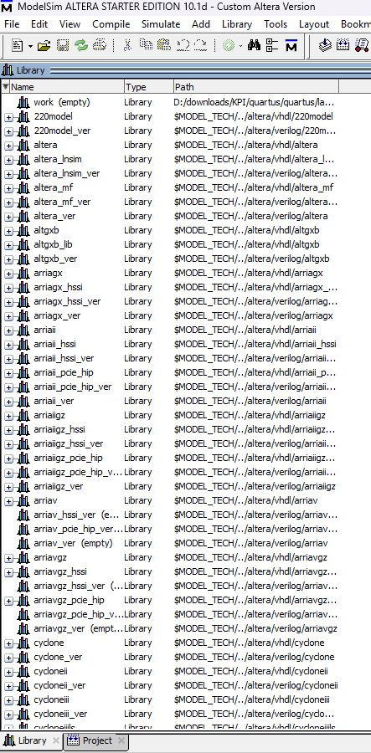

3. Створюємо новий проект. Для цього в меню File обираємо команду New Project. Відкриється діалогове вікно Create Project:
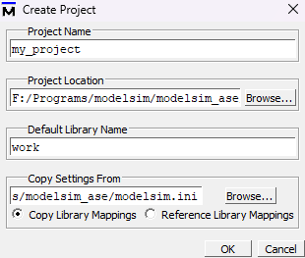
4.У діалоговому вікні обираємо команду додавання існуючих вихідних файлів до проекту – Add Existing File:
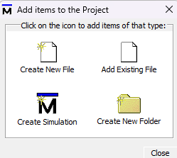

5. У діалоговому вікні Add file to Project вказуємо файл half_add_lab1.v з матеріалів до лабораторної роботи. Натискаємо кнопку Відкрити. Обираємо команду ОК. Закриваємо вікно Add items to the Project:
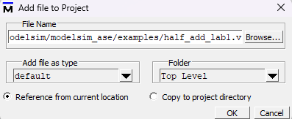
6. У вікні робочої області проекту Workspace на закладці Project з'явиться вибраний/створений файл. Подвійне натискання лівої кнопки миші на цьому файлі дозволяє відкрити текстовий редактор для перегляду та редагування вихідного файлу у вікні Source:
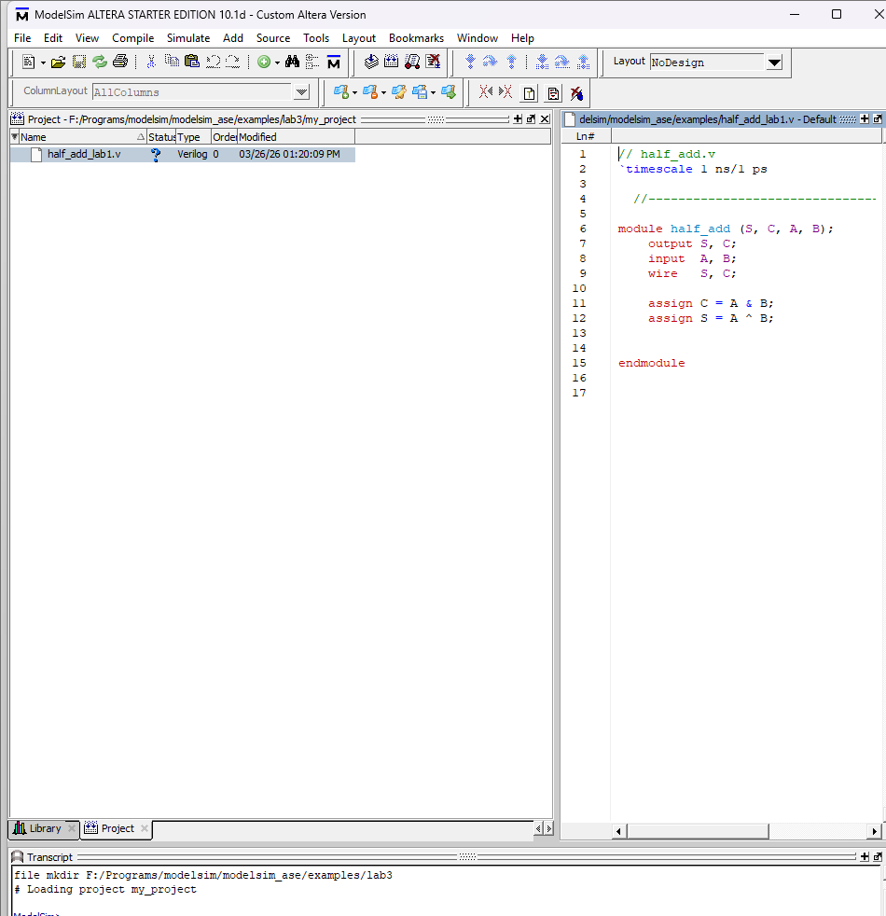
7. Скомпілюйте проект. Для цього виберіть у меню Compile команду Compile All. Інформація про результат компіляції з'явиться у вікні повідомлень (Transcript). Якщо компіляція завершилася успішно, зміниться вигляд статусу біля імені файлу.
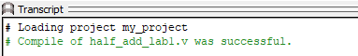

8.Тепер перейдіть до режиму моделювання. Для цього в меню Simulate виберіть команду Start Simulation. У діалоговому вікні Start Simulation, що відкрилося, вкажіть файл верхнього рівня ієрархії для моделювання (файл half_add.v з робочої бібліотеки work).
Вимкніть опцію Enable optimization. Вкажіть крок моделювання
(Resolution), що дорівнює ps (одна пікосекунда). Натисніть кнопку ОК.
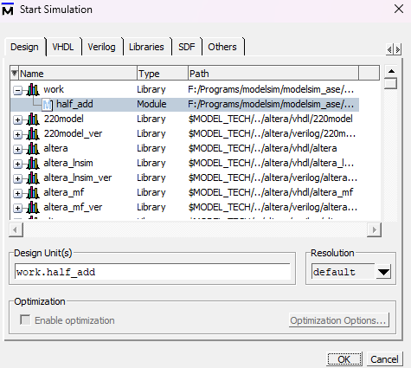
9. Зовнішній вигляд середовища ModelSim змінився. Вона переключилася на режим моделювання. У вікні робочої області проекту (Workspace) з'явилася закладка sim (список доступних для моделювання об'єктів – вихідний файл, функції і процеси, що входять до його складу). Відкрилося вікно Objects – доступні для перегляду об'єкти (вхідні, вихідні та внутрішні сигнали).
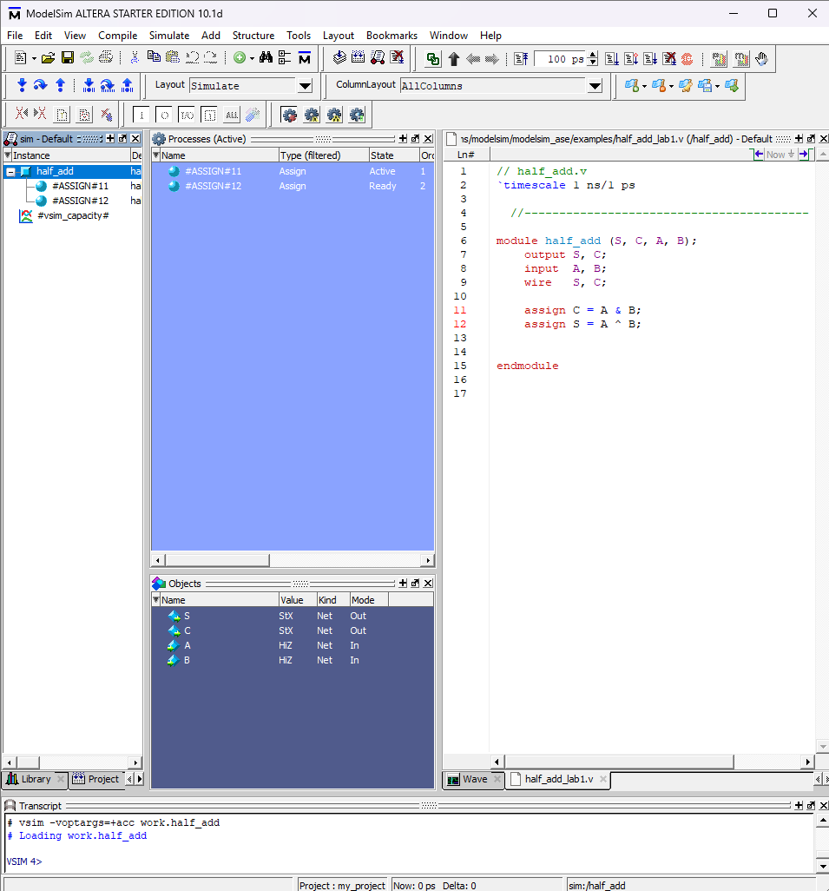
10. Зробимо вікно Object активним (натискаємо правою кнопкою миші на заголовку вікна). У меню Add обираємо команду To Wave Þ Signals in Region. Ця команда дозволяє відкрити графічне вікно та додати до нього для перегляду всі сигнали, присутні в даному модулі:
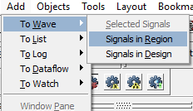
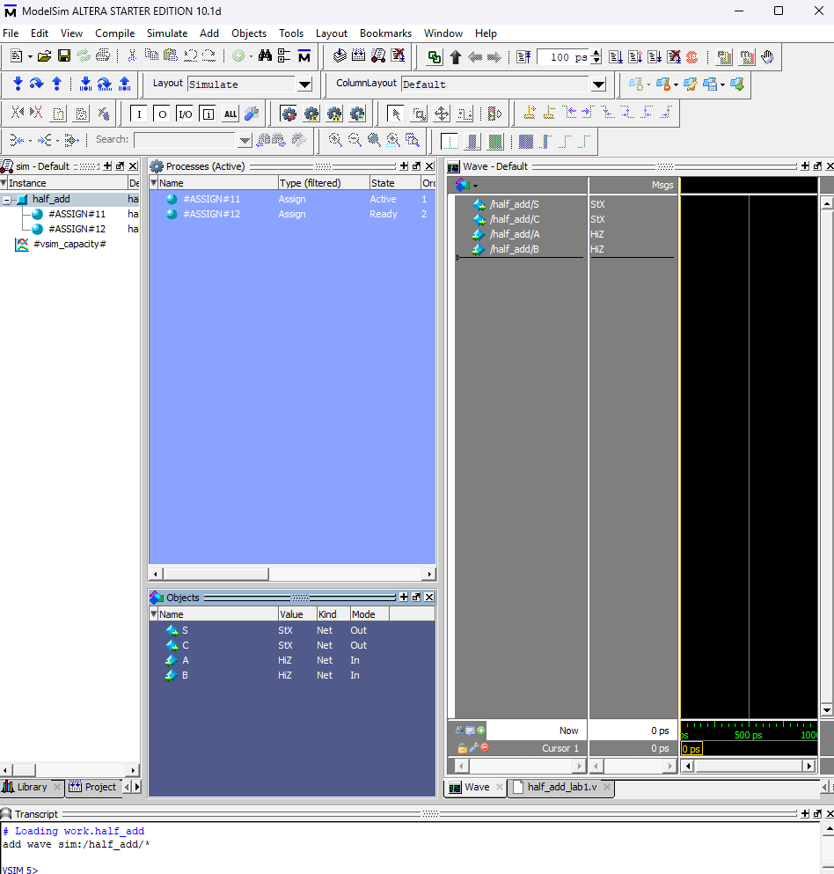
11. Для того, щоб приступити до моделювання, необхідно створити файл із вхідними тестовими сигналами/стимулами (test-bench). Для цієї лабораторної роботи він вже створений – це файл Stim.do (мовою Tcl). Щоб переглянути його, перейдіть у вікні робочої області проекту (Workspace) до закладки Project. У меню File виберіть Open. У вікні вибору файлу вкажіть тип файлу – Macro Files (*.do, *.tcl) та вкажіть файл Stim.do. Щоб підключити тестовий файл до проекту в меню Tools, виберіть команду TCL Þ Execute Macro… та вкажіть файл Stim.do:
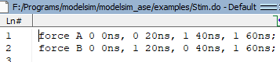
12. Щоб підключити тестовий файл до проекту в меню Tools, виберіть команду TCL Þ Execute Macro... та вкажіть файл Stim.do.
13.Запуск моделі, що моделює, здійснюється з меню Simulate командою Run Þ Run –All. Зупинити моделювання потрібно командою Breake із меню Simulate. Результат моделювання відображатиметься у графічному вікні:

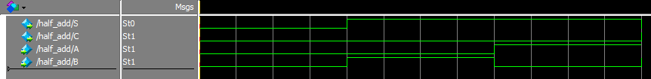
14. Самостійна робота
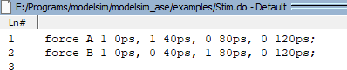
Замінений файл Stim.do
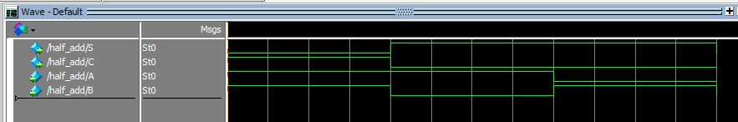
Демонстрація результатів моделювання

Висновок: В результаті проведеної роботи було закріплено практичні навички роботи з інструментами симуляції та налагодження у програмі ModelSim. Основну увагу було приділено аналізу функціонування напівсуматора при різних вхідних умовах для перевірки його коректності. Сформовані часові діаграми підтвердили правильність виконання арифметичних операцій додавання та формування сигналу перенесення. Завдяки послідовному виконанню етапів проектування, жодних технічних труднощів під час симуляції не виникло. Отримані дані повністю збігаються з теоретичними розрахунками, що свідчить про успішне досягнення мети роботи.

